МИНОБРНАУКИ РОССИИ
Санкт-Петербургский государственный
электротехнический университет
«ЛЭТИ» им. В.И. Ульянова (Ленина)
Кафедра САПР

отчет
по лабораторной работе №3
по дисциплине «Алгоритмы и структуры данных»
Тема: «Алгоритмы на графах»
3 вариант

Студент гр. 8302 |  | Бойкачев А.А.
Преподаватель |  | Тутуева А.В.

Санкт-Петербург
2020

Цель работы

Реализовать программу принимающую список рейсов и цены за прямой и обратный и рейс и, в которой пользователь в свою очередь вводит город отправления и назначения и получает самый выгодный рейс или получает информацию о невозможности совершения перелётов методом Флойда-Уоршелла.

Описание реализуемого класса и методов
Класс Matrix, содержит поля:
- double** matrix (двумерный массив цен на рейсы, схожий с матрицей смежности),
- int size_of_matrix (размер матрицы смежности),
- Map<string, int>* map_City_name_to_index (для хранения названия и получения его индекса),
- Map<int, string>* map_index_to_name_City (хранения индекса и получения его названия города),
- const int INF (максимальное значение, которого невозможно достигнуть (необходимо для реализации)).
Класс содержит следующие методы:
- Конструктор – получает на вход список строк, обрабатывает их и в результате выдает матрицу смежности, где по горизонтали начальный пункт, по вертикали – конечный, и на пересечении строк – цена перелёта из одного пункта в другой.
- Деструктор – вызывает метод clear (на основе обычного удаления двоичного дерева).
- void print_path – функция, рекурсивно записывающая путь в строку.

Оценка временной сложности каждого метода

Функция | Сложность
Floid_Uorshell | O(n³)
get_list_symbol | O(1)
print_path | O(n²)

Описание реализованных unit-тестов
Реализованные мною тесты проверяют правильное нахождение выгодного перелёта. Я рассмотрел две ситуации, когда перелёт возможен и когда нет.

Пример работы

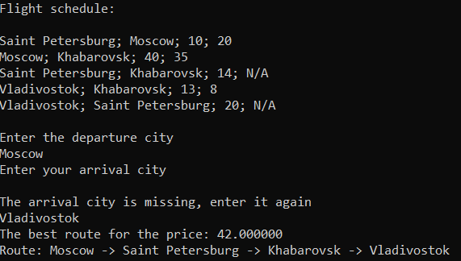
Рисунок 1 – Первый пример работы программы

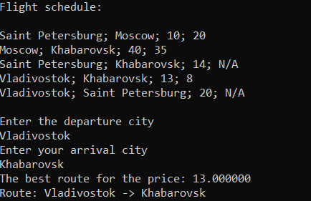
Рисунок 2 - Второй пример работы программы

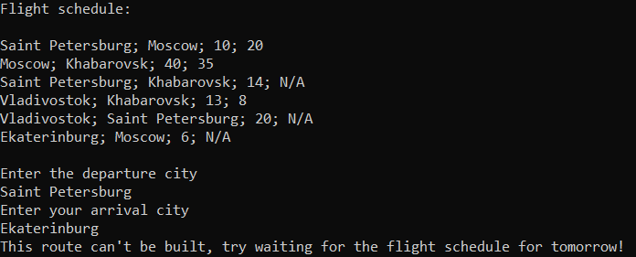
Рисунок 3 - Третий пример работы программы

Вывод
В ходе выполнения лабораторной работы я ознакомился с алгоритмом Флойда-Уоршелла и смог применить его на примере нахождения выгодного пути из авиарейсов.

